**SÍNDROME DO ARRANCAMENTO DE PENAS EM PSITACÍDEOS – REVISÃO DE LITERATURA**

**Giuliana Vasconcelos Duque Estrada Carvalho1*, Catharina Alves Spíndola1, Giovanna Jorge de Miranda1,**

**Raquel Medeiros Limeres1, Rhana Sette Câmara Toscano1 e Luisa Andrade Azevedo2.**

*1Graduando em Medicina Veterinária – Centro Universitário de Belo Horizonte - Unibh – Belo Horizonte/MG – Brasil *contato:giulianavasconcelos1429@gmail.com*

*2Médica veterinária autônoma*

**INTRODUÇÃO**

O Brasil possui uma grande variedade de espécies de aves em seu território, com diversas cores, formas, plumagens e capacidades de imitação e cantos diferentes. Devido a essa diversidade, elas estão sendo cada vez mais procuradas para serem animais de companhia e serem criadas em cativeiro. As espécies de aves mais buscadas são os psitacídeos, por apresentarem características distintas e cores chamativas assim como, as calopsitas *(Nymphicus hollandicus),* os agapornis *(Agapornis roseicollis)* e cacatuas (família *Cacatuidae*) que possuem origens exóticas1,2. Contudo, os psitacídeos criados em cativeiro apresentam maior predisposição a estresse e a terem comportamentos anormais, como a automutilação, fobias, agressividade e comportamentos repetitivos1. Essas reações exacerbadas podem ser interpretadas como a amplificação de comportamentos considerados naturais que aparecem como causa do isolamento social e a falta de estímulos no seu recinto2. Esses comportamentos podem ser evitados com o uso do enriquecimento ambiental, que propicia aos animais um ambiente mais estimulante e interativo**,** aumentando a frequência de comportamentos naturais e reduzindo o estresse e os comportamentos estereotipados2,3. Aimplantação de programas de enriquecimento cria um ambiente mais dinâmico para a ave, que diminui os comportamentos indesejáveis, sendo ideal como forma de profilaxia de doenças comportamentais1,2.

Dessa forma, o presente trabalho busca informar sobre a Síndrome do Arrancamento de Penas em psitacídeos cativos e informar medidas profiláticas da doença através da implantação de enriquecimento ambiental no recinto.

**MATERIAL E MÉTODOS**

O estudo foi realizado por meio de uma busca em bancos de dados SciELO e do Google Acadêmico utilizando as palavras-chaves: “arrancamento de penas”, “psitacídeos”, “automutilação” e “enriquecimento ambiental”. Os artigos apresentam data de publicação entre 2009 e 2019, no idioma português.

**REVISÃO DE LITERATURA**

A síndrome do arrancamento de penas é caracterizada por ser uma doença comportamental que tem como consequência a automutilação e o arrancamento constante das próprias penas, geralmente, em regiões em que a ave alcança com o bico, que são, o peito, o dorso e as asas (Figura 1). As penas da cabeça e do pescoço permanecem intactas já que a ave não as alcança1,2,4. Essa síndrome pode causar infecções secundárias, lesões irreversíveis, ferimentos na pele, inflamações e em casos mais graves autoflagelação e sangramentos, que podem levar a morte do animal1,2,3.

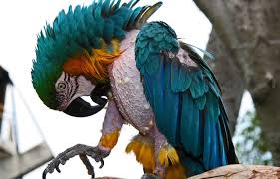

**Figura 1**: Arara Canindé (*Ara ararauna)* com ausência de penas na região peitoral, devido ao arrancamento de penas feito pela própria ave. (Fonte: Google Imagens)

Esta enfermidade pode estar relacionada com causas diferentes, que variam entre físicas (ectoparasitas, intoxicações, desnutrição etc.) e comportamentais1,3,4. As etiopatologias mais comuns para o aparecimento da síndrome comportamental é a perda de homeostase, em decorrência ao erro de manejo pelo tutor, que surge devido ao estresse, medo, tédio, frustação, falta de companhia, vínculo dependente com humanos, ansiedade, barulhos e ruídos altos 1,3,7. Portanto, é essencial oferecer um ambiente dinâmico e estimulante como forma de profilaxia para essas doenças comportamentais, através da aplicação de enriquecimentos ambientais, que aumentam ações naturais positivas da espécie. Sendo assim, para atender as necessidades de cada ave é necessário, inicialmente, saber o comportamento natural dos psitacídeo para aplicar e aprimorar o seu bem-estar em cativeiro1,4.

As aves, são animais ativos e sociais na natureza, e apresentam hábitos de limpeza de suas penas, forrageio e se movimentam muito ao longo do dia, desta forma, é importante que o recinto tenha disponibilidade de poleiros de tamanhos e formas diferentes para que essa ave tenha maior atividade física e interação com o espaço. A oferta de alimentos deve ser feita de maneira diferente, no qual a ave não está habituada a comer, sendo colocada em caixas, escondidas ou penduras pelo recinto, e ofertar alimentos que não fazem parte da dieta familiar oferecida no dia a dia5,7, como mostra a figura 2. Isso estimula significativamente o forrageio, a exploração do ambiente e faz com que a ave gaste tempo procurando, quebrando e comendo o que foi oferecido4. Dessa maneira, é fundamental o uso de enriquecimento ambiental para psitacídeos em cativeiros, que faz com que o ambiente fique mais rico e atrativo, evitando distúrbios indesejáveis e futuras patologias2,3,4.

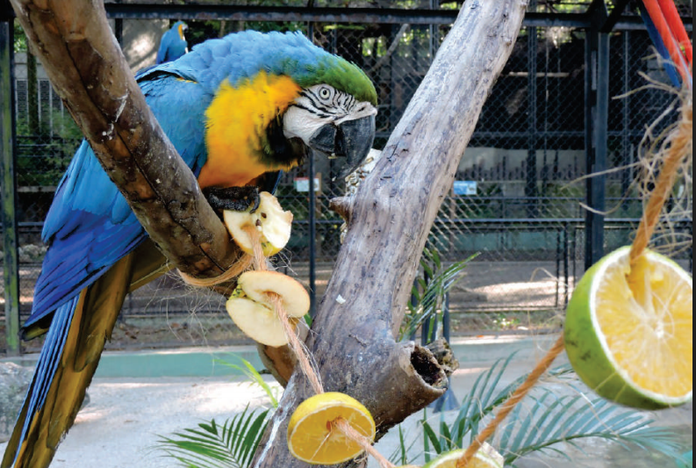

**Figura 2**: Arara Canindé (*Ara ararauna)* se alimentando de modo diferente, através da aplicação do enriquecimento ambiental6.

**CONSIDERAÇÕES FINAIS**

Devido à popularidade dos psitacídeos como animais de companhia, ressalta-se a importância do conhecimento a respeito dos seus comportamentos, principalmente em cativeiro, para atender suas necessidades sociais e físicas, a fim de conhecer e suprir suas necessidades e aprimorar seu bem-estar em cativeiro. Desse modo, problemas comportamentais, como a síndrome do arrancamento de penas, seriam evitados e mais facilmente de serem corrigidos.

**APOIO:**

**GRUPO DE ESTUDOS DE ANIMAIS SILVESTRES (GEAS) UNIBH**

